shift + Enter 开始新行

ctrl + Alt + I 自动缩进行

ctrl + Y 删除当前插入符所在的行

ctrl + D 复制当前行、或者选择的块

ctrl + / 行注释

ctrl + Delete 删除到字符结束  
  
Ctrl + Backspace 删除到字符开始

F3下一个  
  
Shift + F3 前一个  
  
Ctrl + R 替换  
  
Ctrl + Shift + F 全局查找  
  
Ctrl + Shift + R 全局替换

运行(Running)  
Shift + F10 运行  
Shift + F9 调试  
Ctrl + Alt + R 运行manage.py任务

调试(Debugging)  
  
F8 跳过  
  
F7 进入  
  
Shift + F8 退出  
  
F9 恢复程序  
  
Ctrl + F8 断点开关  
  
Ctrl + Shift + F8 查看断点

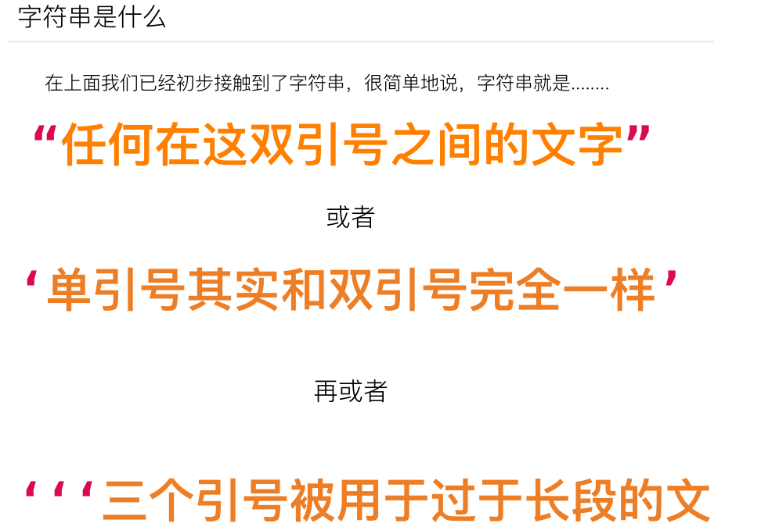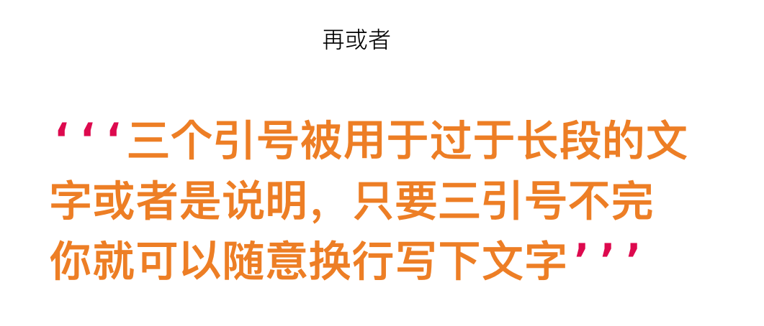

常量

通常用全部大写的变量名表示常量；

整数的除法为什么也是精确的。在Python中，有两种除法，一种除法是/：

>>> 10 / 3

3.3333333333333335

/除法计算结果是浮点数，即使是两个整数恰好整除，结果也是浮点数：

>>> 9 / 3

3.0

还有一种除法是//，称为地板除，两个整数的除法仍然是整数：

>>> 10 *// 3*

3

你没有看错，整数的地板除//永远是整数，即使除不尽。要做精确的除法，使用/就可以。

因为//除法只取结果的整数部分，所以Python还提供一个余数运算，可以得到两个整数相除的余数：

>>> 10 % 3

1

无论整数做//除法还是取余数，结果永远是整数，所以，整数运算结果永远是精确的。

对于单个字符的编码，Python提供了ord()函数获取字符的整数表示，chr()函数把编码转换为对应的字符：

>>> ord('A')

65

>>> ord('中')

20013

>>> chr(66)

'B'

>>> chr(25991)

'文'

由于Python的字符串类型是str，在内存中以Unicode表示，一个字符对应若干个字节。如果要在网络上传输，或者保存到磁盘上，就需要把str变为以字节为单位的bytes。

Python对bytes类型的数据用带b前缀的单引号或双引号表示：

x = b'ABC'

常见的占位符有：

|  |  |
| --- | --- |
| %d | 整数 |
| %f | 浮点数 |
| %s | 字符串 |
| %x | 十六进制整数 |

其中，格式化整数和浮点数还可以指定是否补0和整数与小数的位数：

>>> '%2d-%02d' % (3, 1)

' 3-01'

>>> '%.2f' % 3.1415926

'3.14'

如果你不太确定应该用什么，%s永远起作用，它会把任何数据类型转换为字符串：

>>> 'Age: %s. Gender: %s' % (25, True)

'Age: 25. Gender: True'

list

classmates = ['Michael', 'Bob', 'Tracy']

### tuple

另一种有序列表叫元组：tuple。tuple和list非常类似，但是tuple一旦初始化就不能修改，比如同样是列出同学的名字：

>>> classmates = ('Michael', 'Bob', 'Tracy')

tuple的陷阱：当你定义一个tuple时，在定义的时候，tuple的元素就必须被确定下来，比如：

>>> t = (1, 2)

>>> t

(1, 2)

如果要定义一个空的tuple，可以写成()：

>>> t = ()

>>> t

()

但是，要定义一个只有1个元素的tuple，如果你这么定义：

>>> t = (1)

>>> t

1

定义的不是tuple，是1这个数！这是因为括号()既可以表示tuple，又可以表示数学公式中的小括号，这就产生了歧义，因此，Python规定，这种情况下，按小括号进行计算，计算结果自然是1。

所以，只有1个元素的tuple定义时必须加一个逗号,，来消除歧义：

>>> t = (1,)

>>> t

(1,)

Python在显示只有1个元素的tuple时，也会加一个逗号,，以免你误解成数学计算意义上的括号。

最后来看一个“可变的”tuple：

>>> t = ('a', 'b', ['A', 'B'])

>>> t[2][0] = 'X'

>>> t[2][1] = 'Y'

>>> t

('a', 'b', ['X', 'Y'])

这个tuple定义的时候有3个元素，分别是'a'，'b'和一个list。不是说tuple一旦定义后就不可变了吗？怎么后来又变了？

别急，我们先看看定义的时候tuple包含的3个元素：

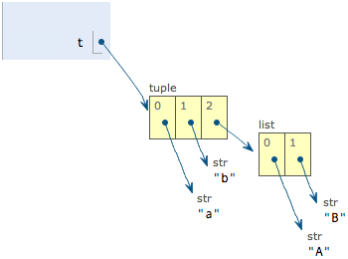

当我们把list的元素'A'和'B'修改为'X'和'Y'后，tuple变为：

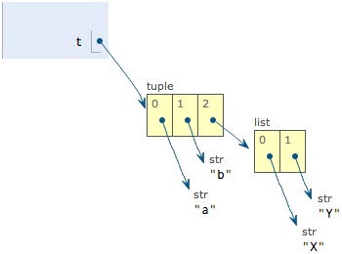

理解了“指向不变”后，要创建一个内容也不变的tuple怎么做？那就必须保证tuple的每一个元素本身也不能变。

### dict

Python内置了字典：dict的支持，dict全称dictionary，在其他语言中也称为map，使用键-值（key-value）存储，具有极快的查找速度。

举个例子，假设要根据同学的名字查找对应的成绩，如果用list实现，需要两个list：

names = ['Michael', 'Bob', 'Tracy']

scores = [95, 75, 85]

给定一个名字，要查找对应的成绩，就先要在names中找到对应的位置，再从scores取出对应的成绩，list越长，耗时越长。

如果用dict实现，只需要一个“名字”-“成绩”的对照表，直接根据名字查找成绩，无论这个表有多大，查找速度都不会变慢。用Python写一个dict如下：

>>> d = {'Michael': 95, 'Bob': 75, 'Tracy': 85}

>>> d['Michael']

95

要避免key不存在的错误，有两种办法，一是通过in判断key是否存在：

>>> 'Thomas' **in** d

False

二是通过dict提供的get方法，如果key不存在，可以返回None，或者自己指定的value：

>>> d.get('Thomas')

>>> d.get('Thomas', -1)

-1

注意：返回None的时候Python的交互式命令行不显示结果。

要删除一个key，用pop(key)方法，对应的value也会从dict中删除：

>>> d.pop('Bob')

75

>>> d

{'Michael': 95, 'Tracy': 85}

请务必注意，dict内部存放的顺序和key放入的顺序是没有关系的。

和list比较，dict有以下几个特点：

1. 查找和插入的速度极快，不会随着key的增加而变慢；
2. 需要占用大量的内存，内存浪费多。

而list相反：

1. 查找和插入的时间随着元素的增加而增加；
2. 占用空间小，浪费内存很少。

所以，dict是用空间来换取时间的一种方法。

dict可以用在需要高速查找的很多地方，在Python代码中几乎无处不在，正确使用dict非常重要，需要牢记的第一条就是dict的key必须是**不可变对象**。

### set

set和dict类似，也是一组key的集合，但不存储value。由于key不能重复，所以，在set中，没有重复的key。

要创建一个set，需要提供一个list作为输入集合：

>>> s = set([1, 2, 3])

>>> s

{1, 2, 3}

set可以看成数学意义上的无序和无重复元素的集合，因此，两个set可以做数学意义上的交集、并集等操作：

>>> s1 = set([1, 2, 3])

>>> s2 = set([2, 3, 4])

>>> s1 & s2

{2, 3}

>>> s1 | s2

{1, 2, 3, 4}

set和dict的唯一区别仅在于没有存储对应的value，但是，set的原理和dict一样，所以，同样不可以放入可变对象，因为无法判断两个可变对象是否相等，也就无法保证set内部“不会有重复元素”。试试把list放入set，看看是否会报错。

对于不变对象来说，调用对象自身的任意方法，也不会改变该对象自身的内容。相反，这些方法会创建新的对象并返回，这样，就保证了不可变对象本身永远是不可变的。

### 空函数

如果想定义一个什么事也不做的空函数，可以用pass语句：

**def** **nop**():

**pass**

### 返回多个值

>>> x, y = move(100, 100, 60, math.pi / 6)

>>> print(x, y)

151.96152422706632 70.0

但其实这只是一种假象，Python函数返回的仍然是单一值：

>>> r = move(100, 100, 60, math.pi / 6)

>>> print(r)

(151.96152422706632, 70.0)

原来返回值是一个tuple！但是，在语法上，返回一个tuple可以省略括号，而多个变量可以同时接收一个tuple，按位置赋给对应的值

### 小结

定义函数时，需要确定函数名和参数个数；

如果有必要，可以先对参数的数据类型做检查；

函数体内部可以用return随时返回函数结果；

函数执行完毕也没有return语句时，自动return None。

函数可以同时返回多个值，但其实就是一个tuple。

设置默认参数时，有几点要注意：

一是必选参数在前，默认参数在后，否则Python的解释器会报错（思考一下为什么默认参数不能放在必选参数前面）；

二是如何设置默认参数。

当函数有多个参数时，把变化大的参数放前面，变化小的参数放后面。变化小的参数就可以作为默认参数。

使用默认参数有什么好处？最大的好处是能降低调用函数的难度。

定义默认参数要牢记一点：默认参数必须指向不变对象！

python的函数具有非常灵活的参数形态，既可以实现简单的调用，又可以传入非常复杂的参数。

默认参数一定要用不可变对象，如果是可变对象，程序运行时会有逻辑错误！

要注意定义可变参数和关键字参数的语法：

*args是可变参数，args接收的是一个tuple；

**kw是关键字参数，kw接收的是一个dict。

以及调用函数时如何传入可变参数和关键字参数的语法：

可变参数既可以直接传入：func(1, 2, 3)，又可以先组装list或tuple，再通过*args传入：func(*(1, 2, 3))；

关键字参数既可以直接传入：func(a=1, b=2)，又可以先组装dict，再通过**kw传入：func(**{'a': 1, 'b': 2})。

使用*args和**kw是Python的习惯写法，当然也可以用其他参数名，但最好使用习惯用法。

命名的关键字参数是为了限制调用者可以传入的参数名，同时可以提供默认值。

定义命名的关键字参数在没有可变参数的情况下不要忘了写分隔符*，否则定义的将是位置参数。

使用递归函数的优点是逻辑简单清晰，缺点是过深的调用会导致栈溢出。

针对尾递归优化的语言可以通过尾递归防止栈溢出。尾递归事实上和循环是等价的，没有循环语句的编程语言只能通过尾递归实现循环。

Python标准的解释器没有针对尾递归做优化，任何递归函数都存在栈溢出的问题。

#### 迭代

如果给定一个list或tuple，我们可以通过for循环来遍历这个list或tuple，这种遍历我们称为迭代（Iteration）。

默认情况下，dict迭代的是key。如果要迭代value，可以用for value in d.values()，如果要同时迭代key和value，可以用for k, v in d.items()。

由于字符串也是可迭代对象，因此，也可以作用于for循环：

>>> **for** ch **in** 'ABC':

... print(ch)

...

A

B

C

那么，如何判断一个对象是可迭代对象呢？方法是通过collections模块的Iterable类型判断：

>>> **from** collections **import** Iterable

>>> isinstance('abc', Iterable) *# str是否可迭代*

True

>>> isinstance([1,2,3], Iterable) *# list是否可迭代*

True

>>> isinstance(123, Iterable) *# 整数是否可迭代*

False

如果要对list实现类似Java那样的下标循环怎么办？Python内置的enumerate函数可以把一个list变成索引-元素对，这样就可以在for循环中同时迭代索引和元素本身：

>>> **for** i, value **in** enumerate(['A', 'B', 'C']):

... print(i, value)

...

0 A

1 B

2 C

上面的for循环里，同时引用了两个变量，在Python里是很常见的，比如下面的代码：

>>> **for** x, y **in** [(1, 1), (2, 4), (3, 9)]:

... print(x, y)

...

1 1

2 4

3 9

凡是可作用于for循环的对象都是Iterable类型；

凡是可作用于next()函数的对象都是Iterator类型，它们表示一个惰性计算的序列；

集合数据类型如list、dict、str等是Iterable但不是Iterator，不过可以通过iter()函数获得一个Iterator对象。

Python的for循环本质上就是通过不断调用next()函数实现的，例如：

**for** x **in** [1, 2, 3, 4, 5]:

**pass**

实际上完全等价于：

*# 首先获得Iterator对象:*

it = iter([1, 2, 3, 4, 5])

*# 循环:*

**while** True:

**try**:

*# 获得下一个值:*

x = next(it)

**except** StopIteration:

*# 遇到StopIteration就退出循环*

**break**

### 变量可以指向函数

### 函数名也是变量

把函数作为参数传入，这样的函数称为高阶函数，函数式编程就是指这种高度抽象的编程范式。